

DDP SOLUCION “LABOR CHECK”

Versión: 1
Fecha: 02/04/2025

HOJA DE CONTROL
Título | SOLUCION “LABOR CHECK”
Fecha de creación | 02/04/2025
Empresa | Santander Consumer Finance España
Áreas | Innovación – Negocio – Riesgos - Operaciones
Departamento | Desarrollo de Producto
Autor | Felipe Serrano & Verónica Poo

Control de cambios
Versión | Fecha | Autor | Cambio
1.1 | 12/08/2025 | Eva Peralta | Incorporación contratación refinanciaciones
1.2 | 27/08/2025 | RREE | Adaptación al cambio CNAE 2025  El CNAE recuperado de AEAT, extraíble y editable

Contenido
1. INTRODUCCIÓN 3
1.1 Propósito 3
2. DESCRIPCIÓN DE LA SITUACIÓN Y PROPUESTA 3
3. Definición de las funcionalidades 4
3.1 Plan de Pruebas 6

INTRODUCCIÓN

1.1 Propósito

Existe una nueva herramienta tecnológica en el mercado que permite la descarga automatizada de datos de los clientes particulares desde distintos organismos públicos. Esta solución representa una oportunidad significativa para poder optimizarlos procesos de contratación digital, como la contratación web, solicitud sin compra, etc ya que mejora notablemente la calidad y veracidad de los datos aportados por los clientes. Además, esta herramienta contribuiría a reducir los costes operativos asociados a la revisión manual de documentación y actúa como mecanismo adicional de control para mitigar el fraude

DESCRIPCIÓN DE LA SITUACIÓN Y PROPUESTA

Se desarrollará un módulo independiente (Labor Check = LB) que permitirá automatizar la obtención de datos de la AEAT/TGSS para aquellos clientes que autoricen su acceso. Este módulo, aunque inicialmente se integrará en tarjetas (tanto física como online), podrá integrarse posteriormente en todos los onboardings de la casa (por ejemplo, Automoción, Renting, Directo, Consumo y contrataciones de la Unidad de recuperaciones, tales como reestructuraciones, reconducciones, reunificaciones…).
Gracias a esta funcionalidad, los datos podrán ser descargados/importados directamente por SCB, eliminando la necesidad de capturar manualmente la información durante el proceso de onboarding, como ocurre actualmente
Esta opción será una opción adicional disponible para los clientes que elijan autorizar el acceso a sus datos. El resto de los clientes seguirá disponiendo del sistema actual, basado en la cumplimentación manual del formulario y la carga de justificantes de ingresos
Estos son los datos disponibles a priori:
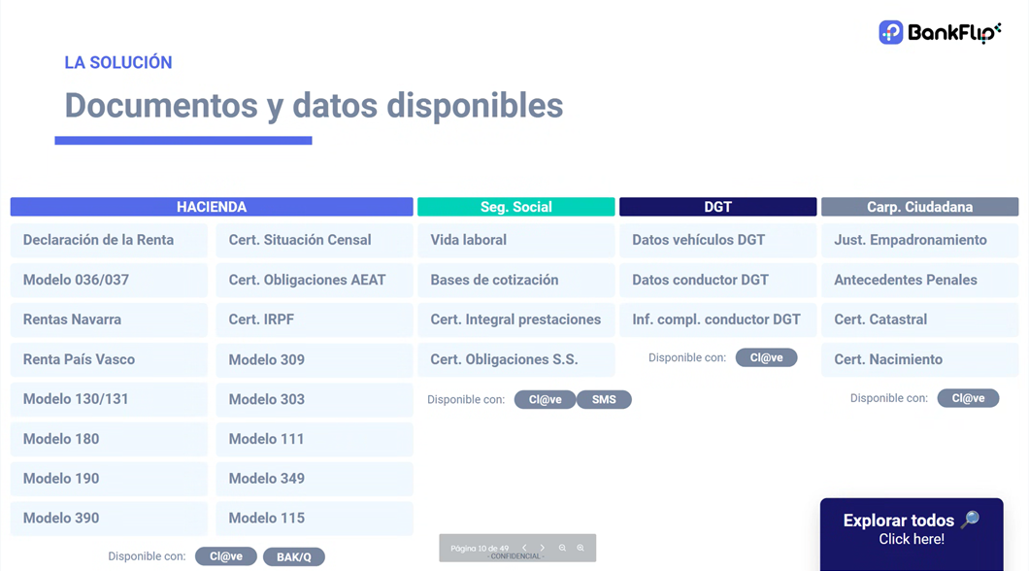

La arquitectura técnica de este módulo debería permitir ser potencialmente consumido por todos los procesos de onboarding de SCB que requieran la captura de datos necesarios para la evaluación de Riesgos y AML.

Sería conveniente que este módulo de LB permitiera el balanceo con distintos proveedores. Este balanceo entre proveedores se plantea para una versión posterior del proyecto. Por el momento, se optará por integrar únicamente un proveedor (Experian que ya cuenta con el servicio activo en el Banco Santander y niveles de éxito muy altos). No obstante, el módulo se diseñará con capacidad para habilitar el balanceo entre proveedores en el futuro con el objetivo de garantizar la continuidad del servicio ante posibles caídas o incidencias en alguno de ellos.

REVISION DOCUMENTAL
Los datos deben ir a motores para que la operación se sancione con los datos obtenidos.
Si se cumplen los requerimientos mínimos ya definidos por riesgos, el Justificante de Ingresos no será un documento para revisar. Es decir, en caso de que la nueva variable de salida del motor SN_Justificante_Ingresos haya devuelto “N” (No necesita justificante de ingresos) el Justificante de Ingresos no será un documento para revisar.
Se deben adaptar estas mejoras al robot de consumo para incrementar el pago automático.
Por lo tanto, con mejoras en robot, si LB y operación aprobada:

PUNTO DE VENTA
- S1, M7, M0, N1, N2 y N3 -Robot DNI OK, y reglas del robot- PAGO AUTOMATICO
- Resto de niveles- El JI no aparecerá en middle para revisar o vendrá revisado OK.
En la nueva contratación en punto de venta físico ya está contemplada la solicitud de DNI antes evaluar y solicitar datos.
El proceso seguiría la misma filosofía que el diseñado por Banco Santander. Es decir, el cliente recibiría un link en el que debería aceptar los T&C de la consulta y continuar con el proceso de autenticación según exija el organismo. En contratación presencial, la aceptación de T&C funcionará igual que ahora mismo Rapid Score. A modo informativo se muestran a continuación cómo podrían ser las pantallas (aunque están aún por definir).

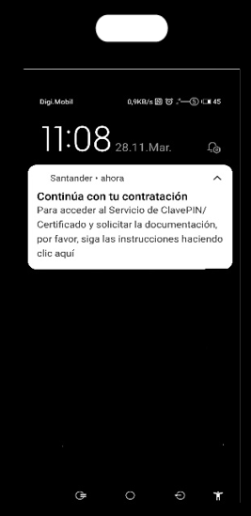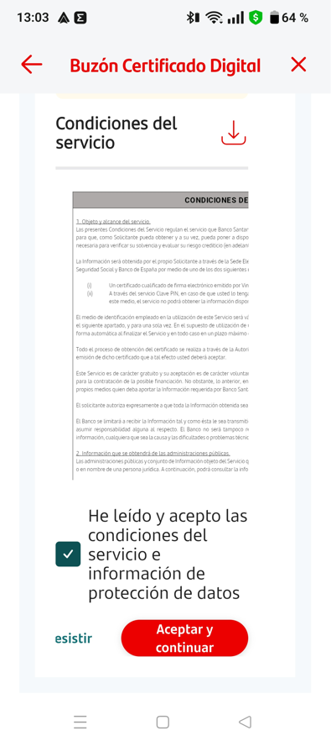

ECOMMERCE Y WEB SOCIO
- N1, N2 y N3 – Robot DNI OK y reglas del robot y verificación de identidad OK -PAGO AUTOMATICO.

Importante tener en cuenta que a septiembre de 2024 hay 21 millones de españoles dados de alta en el servicio de Cl@ve:

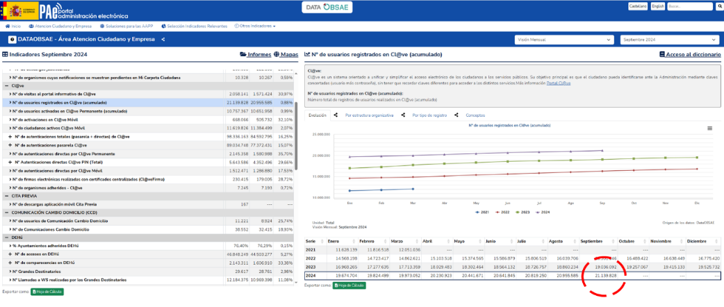
La incorporación de estos datos al motor de evaluación, además de suponer una reducción significativa del proceso de on boarding, aportando agilidad, evita tener que solicitar a los clientes copia de su justificante de ingresos, y su posterior revisión documental. En este apartado de revisión, igualmente se mejoran los tiempos de respuesta al cliente e igualmente suponen un ahorro de costes al evitar el proceso actual de revisión manual.

Durante el onboarding tras solicitar datos mínimos el siguiente paso es preguntar al cliente si quiere completar los datos de forma manual o si podemos consultar sus datos con Cl@ve. Se incluye a continuación cómo lo hace un competidor:
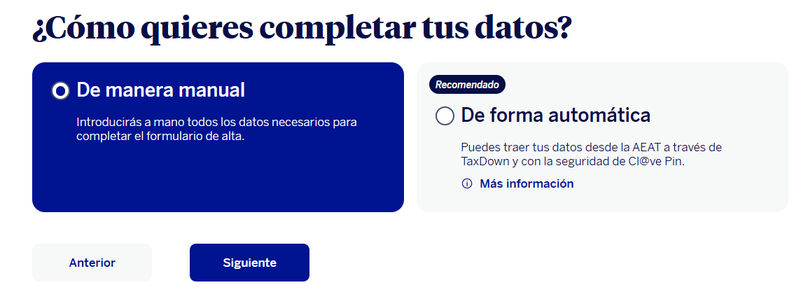
Utilizaremos accesos a TGSS y/o AEAT
En SCB, se pondrían dos opciones: Opción 1 – Aportación documental (Si lo deseas, puedes aportar copia escaneada de los documentos requeridos). Opción 2 – Consulta a la TGSS /AEAT (Si nos autorizas, podemos descargar de forma segura la información de la Tesorería General de la Seguridad Social y/o de la Agencia Tributaria. Para ello, necesitarás disponer de Cl@ve. Más info en link a un texto explicativo).
Cuando el cliente selecciona la opción 2, se consulta al cliente su situación laboral ya que esto orientará a solicitar TGSS+AEAT (autónomos) o al resto de situaciones a solo TGSS.
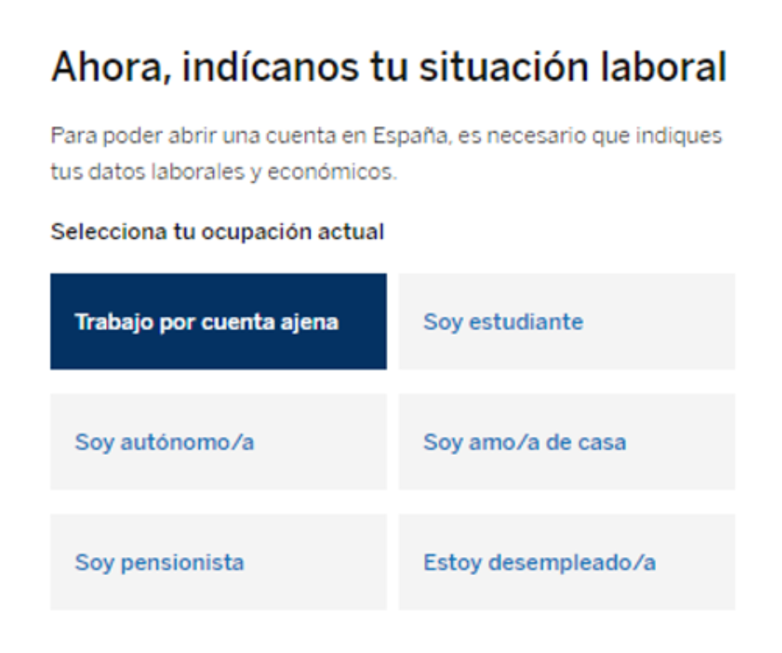
Una vez identificada la situación laboral se realizará la llamada correspondiente, SMS, Cl@ve, TGSS o AEAT.
En caso de no trabajadores, p.ej estudiantes, el cliente no irá por Labor Check sino directamente al formulario de datos. En cualquier caso, al no tener ingresos la solicitud ser rechazará.
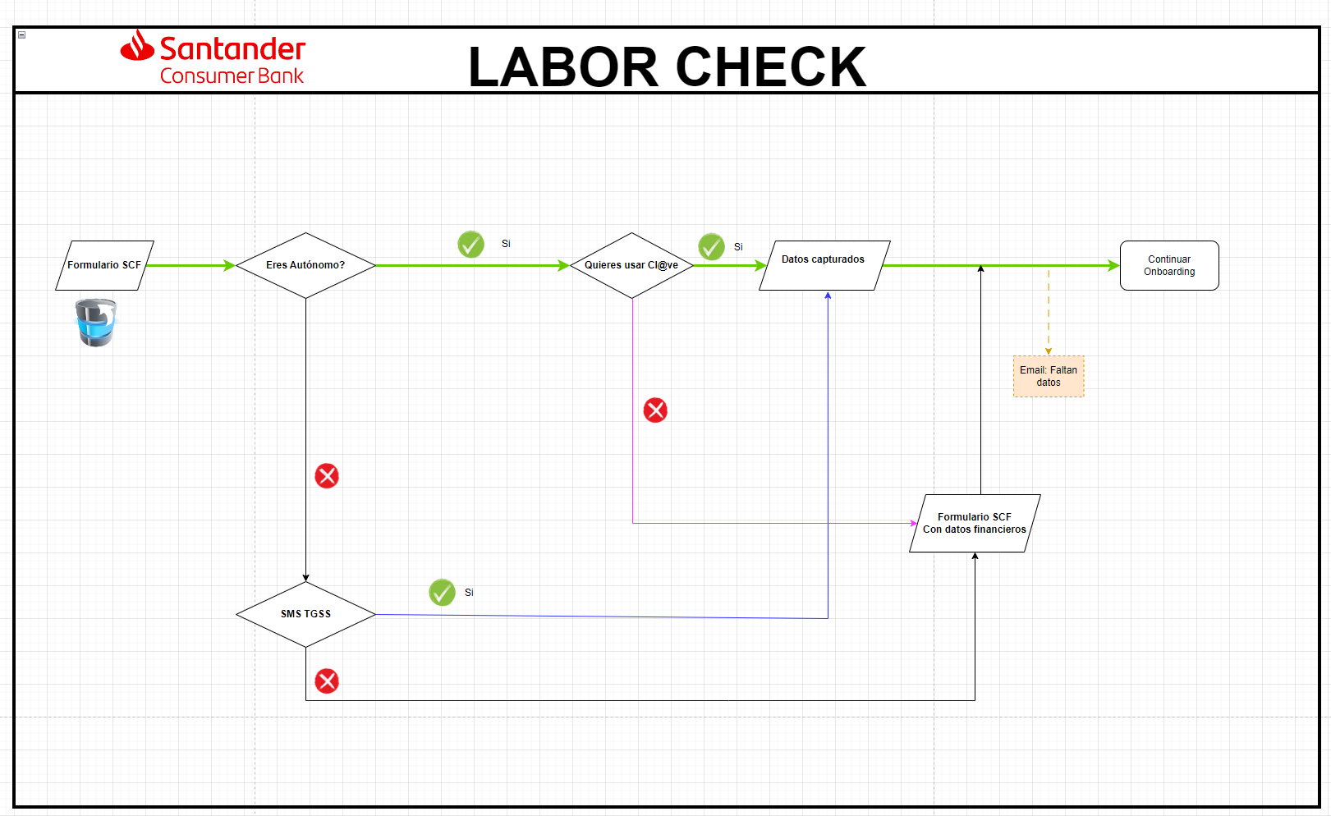
Una vez identificada la situación laboral llama al proveedor elegido, donde se solicita al cliente los datos de acceso de clave pin si es autónomo (N.DNI + Fecha de caducidad) o fecha de nacimiento, nº DNI y Móvil para consulta a TGSS a través de SMS:
(caso cl@ve para Autónomo)
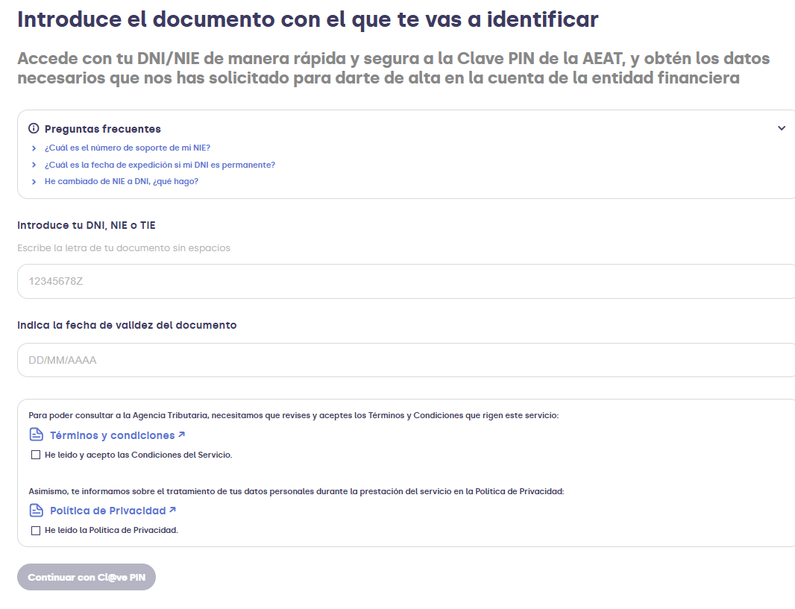
Una vez identificado con Cl@ve volvemos al formulario de SC donde tendremos varios datos precargados, unos editables y otros no, respondiendo a los criterios de riesgos. Ver pantallas, aunque no es exhaustivo.
En rojo, los que el cliente tendrá que completar manualmente porque no se pueden extraer de la administración.
En azul, los extraíbles y editables
En verde los extraíbles y no editables.
Los datos personales son comunes para todos (para todas las situaciones laborables):
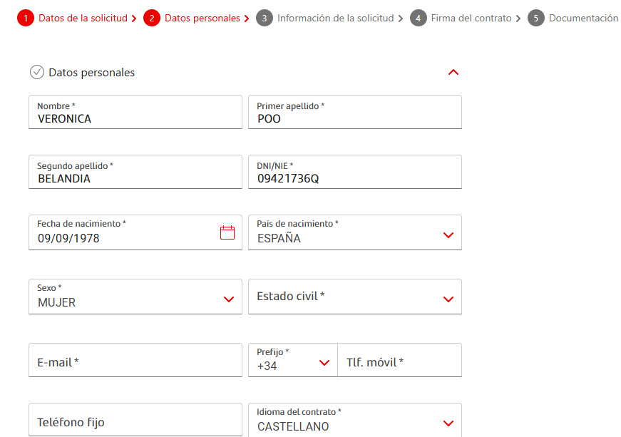

Los datos del domicilio también son comunes para todos:
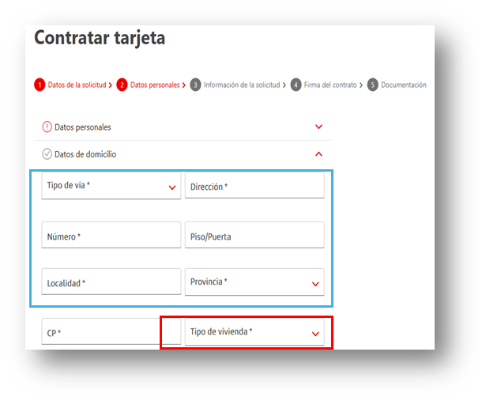
Dependiendo de la situación laboral, en los datos económicos, se solicitarán unos datos u otros.
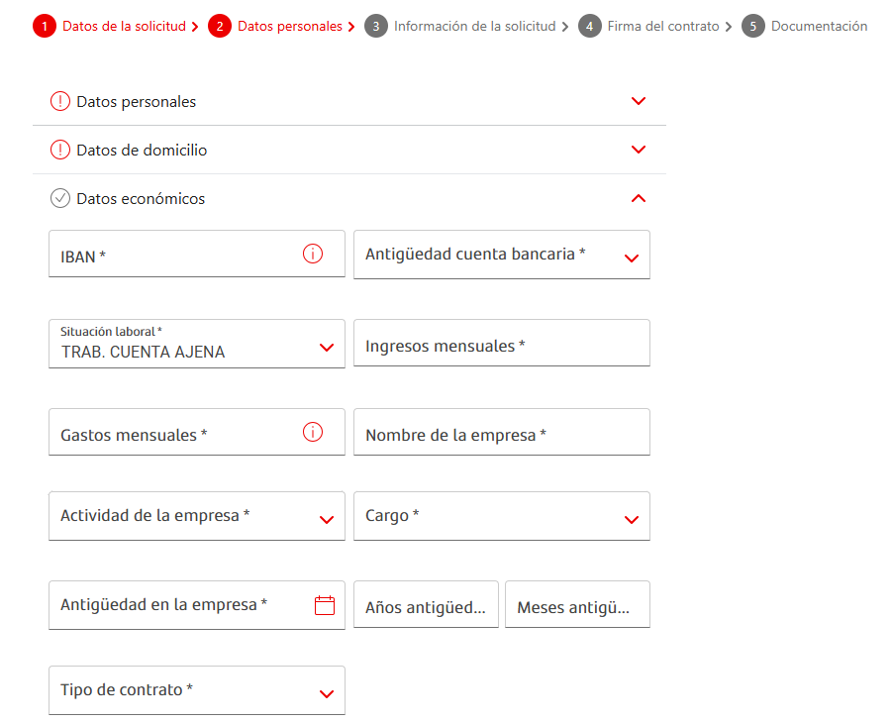
Cuenta ajena

Cuenta propia
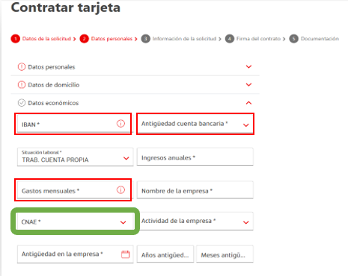

No trabaja
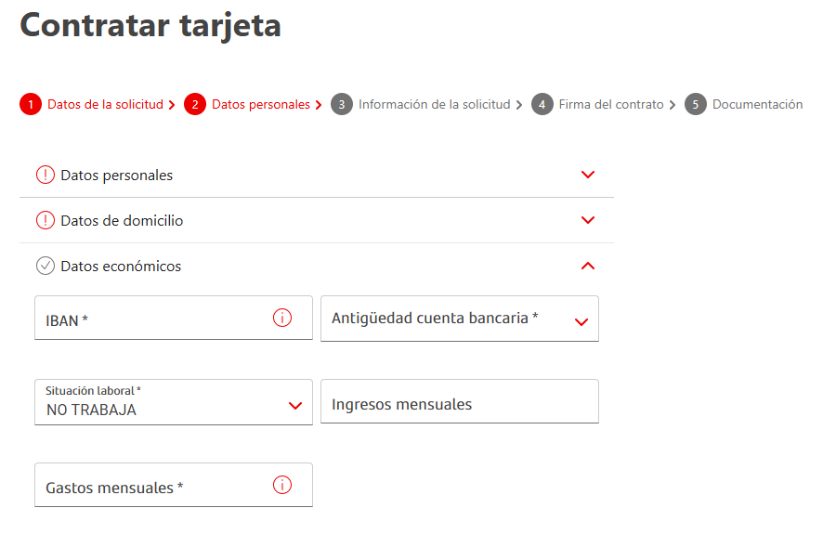

En paro / Pensionista (mismos datos)
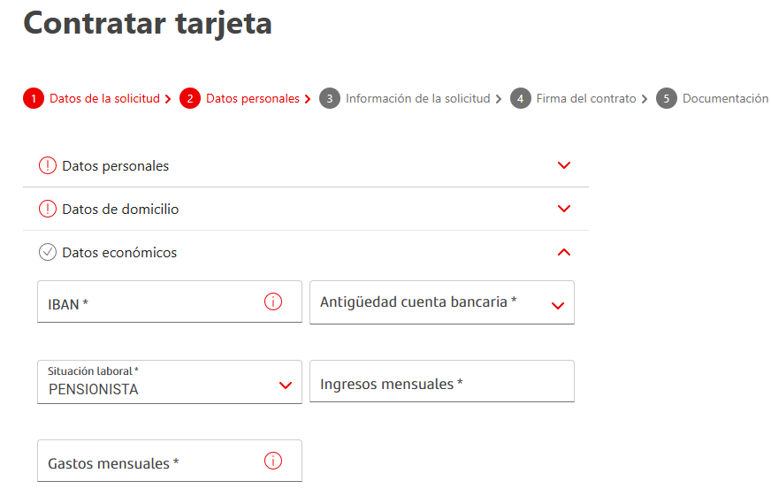
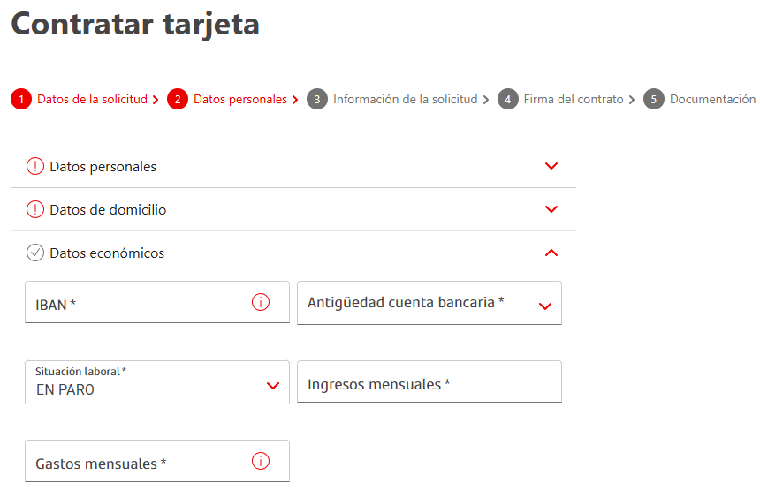

LLAMADA LABOR CHECK/EVALUACIÓN

En caso de disponer de información recuperada de LC, la evaluación de riesgos se realizará con estos datos, para ello es necesario:

- Se crearán 2 ficheros en AS400 con la información recibida a nivel de operación/cliente (Estos ficheros se replicarán en SAS):
- SEXPFUTGSS: Información recuperada de la llamada a TGSS (sin número de la Seguridad Social).
- SEXPFUAEAT: Información recuperada de la llamada a AEAT

- Antes de solicitar las claves para conectar con Labor Check, se comprobará si ya existe información de esa operación/cliente en cada fichero y si esta sigue siendo válida.
Las comprobaciones para ver si la información es válida son:
- SEXPFUTGSS: si existe información y no han pasado más de n días (parametrizados en el fichero de parámetros SEXPFUX00 con claves LBCK/TGS0) no será necesario conectar de nuevo, en caso contrario se volverá a conectar y se actualizará la información en el fichero SEXPFUTGSS.
También se volverá a llamar en caso de cambio de situación laboral, independientemente del tiempo transcurrido, eliminado la información anterior (esta validación será contra el campo SITLAB del fichero). En este caso, se informará al cliente con un mensaje advirtiendo de que al cambiar la situación laboral es necesaria una nueva consulta. Esto se produce durante el onboarding.
- SEXPFUAEAT: Se volverá a llamar si no existe la información en el fichero o si existiendo, si han pasado más de n días (parametrizados en el fichero de parámetros SEXPFUX00 con claves LBCK/AEA0) y “Año Ejercicio” < Año fiscal.
El año fiscal se calculará de la siguiente manera:
- Si Fecha > Fecha_parametrizada à Año fiscal = Año – 1
- Si Fecha ≤ Fecha_parametrizada à Año fiscal = Año – 2
Fecha_parametrizada: en el fichero de parámetros SEXPFUX00 con claves LBCK/FCHA.

En caso de no conexión o error en conexión en TGSS se llamará a AEAT.
Se da la opción al cliente de dar claves (no obligatorio) para AEAT. Siempre disponible cuando se modifique la solicitud.

Los detalles del fichero y parámetros se adjuntan en la Excel “Modellica_Labor_check”.

Será necesario modificar el diccionario de entrada/salida del motor de admisión (no se especifica ya que este dependerá del producto donde se enganche y este DDP es genérico) incluyendo una marca de si la información ha sido obtenida de Labor Check y la información necesaria que se especificará en cada producto cuando se defina el enganche.

Una vez evaluada, si la denegación ha sido exclusiva por datos recibidos de LC, se le dará la opción al cliente de volver a evaluar modificando la solicitud con algunos de los campos recibidos por LC informados y editables (dependiendo del motivo).
Se pueden dar los siguientes casos:
- Denegada por capacidad de pago (campo de salida del motor de admisión S/N Denegada por capacidad de pago = “S”):
- Se mostrará un mensaje específico al cliente para que pueda reconsiderar su decisión, aportando documentación.
- Se mostrará la información recibida por LC pudiéndose modificar sólo el campo de ingresos.
- Denegada por antigüedad laboral (campo de salida del motor de admisión S/N Denegada por antigüedad laboral = “S”)
- Se mostrará un mensaje específico al cliente para que pueda actualizar la antigüedad laborar. En este caso, no será necesario que se aporte nueva documentación, pero deberá ser revisada por URD.
- Se mostrará la información recibida por LC y se podrán editar los campos relativos a la antigüedad laboral:
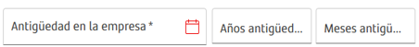

Definición de las funcionalidades

Desde el punto de vista de Riesgos, el objetivo es lograr que toda la información necesaria llegue a los motores para evaluar y no tener que revisar nada después, ni pedir documentación extra al cliente en cuanto a información económica.
Cuanta más casuística logremos cubrir mucho mejor, y cuanto más sencillo sea para el cliente también, bien sea con clave pin o con tfno/mail, si es más fácil.
Se deberán facilitar desde IT los proveedores que cubren estos requerimientos.
Se adjunta informacion de distintos proveedores con los que se han mantenido los primeros contactos:
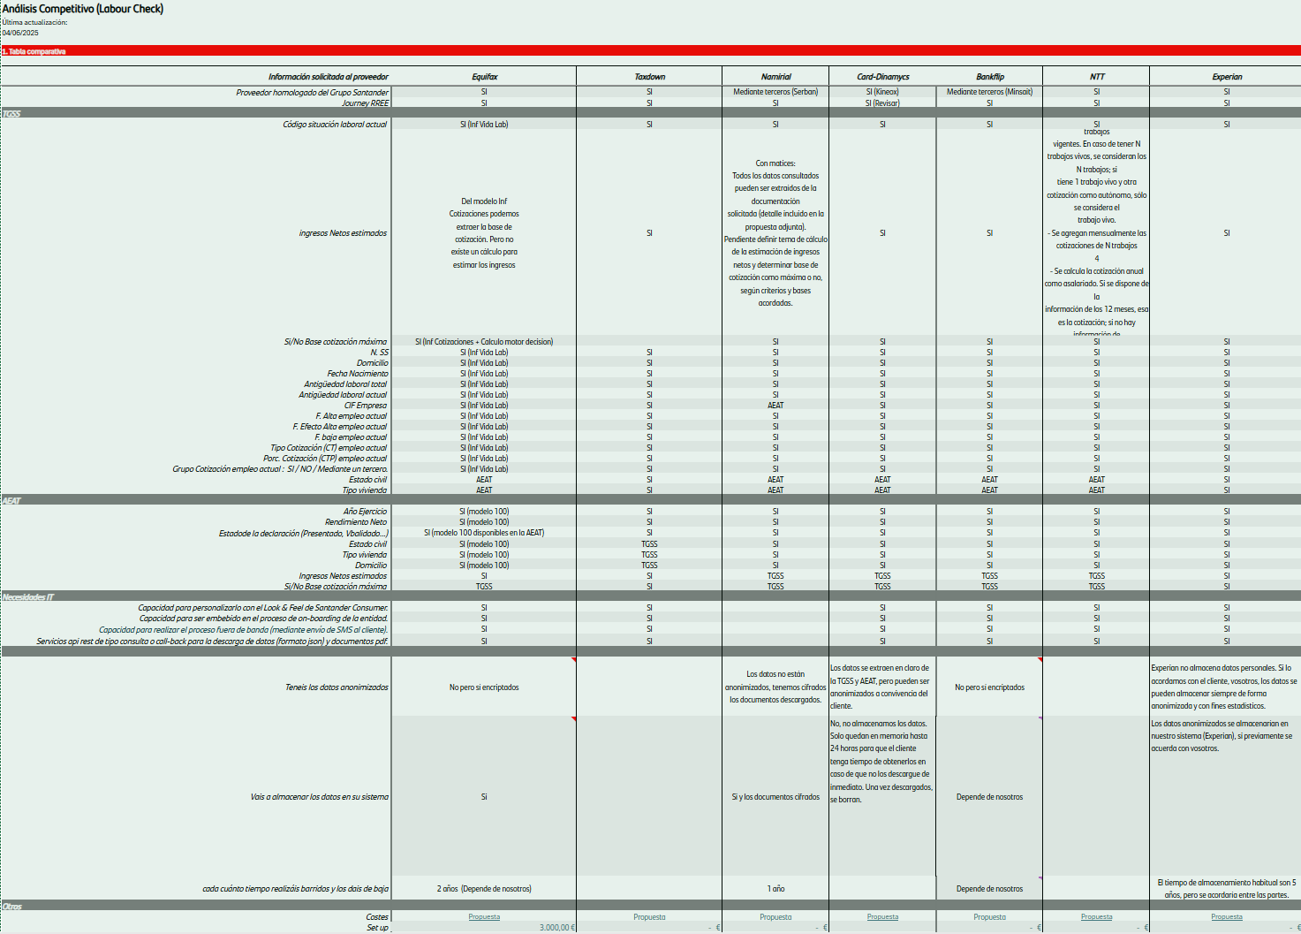

Desde CRM se requiere el almacenamiento de todo lo que se recoja de datos del cliente en tablas que se puedan consultar.
Algunos detalles:
- En cualquier caso, todos los datos deberán volcar a una tabla en la que se pueda ver:
  - Origen de datos (proceso y/o app)
  - Fecha de actualización
  - Identificador del cliente
  - Identificador del contrato
  - Tipo de producto
  - Proceso onboarding (on/off/hibrido)
Y que sea histórica, es decir que no se borren los datos proporcionados por el cliente previamente si tiene varias solicitudes en curso, para mantener toda la trazabilidad.
Deberán aplicarse las mismas reglas de anonimización que existen a la fecha.

3.1 Plan de Pruebas

Caso de uso | Descripción | Resultado esperado
CA1
CA2
CA3
CA4
CA5
CA6

